#RuchPrzybliżaNasDoZdrowia, czyli XII Dolnośląskie Onkoigrzyska Dzieci i Młodzieży
Przed nami kolejne XII Dolnośląskie Onkoigrzyska Dzieci i Młodzieży. Już 8 czerwca na Stadionie Lekkoatletycznym Stadionu Olimpijskiego obędzie się kolejna edycja imprezy.

Onkoigrzyska organizowane są przez Akademię Wychowania Fizycznego we Wrocławiu we współpracy z Fundacją "Na Ratunek Dzieciom z Chorobą Nowotworową" oraz Katedrą i Kliniką Transplantacji Szpiku, Onkologii i Hematologii Dziecięcej UM we Wrocławiu. Program obejmuje m.in. lekkoatletyczne dyscypliny olimpijskie: bieg sprinterski, skok w dal, rzut piłeczką palantową oraz rozgrywki w badmintonie i tenisie stołowym. Ponadto rozegrany zostanie mecz piłki nożnej oraz zainaugurowany w zeszłym roku bieg rodzinny: zachęcamy całe rodziny do pokonania dystansu 400m – biegiem, marszem, spacerem.
Aktywność fizyczna stanowi podstawę działań prewencyjnych, zapobiegających wielu schorzeniom. Jej brak uznawany jest za główny czynnik ryzyka najbardziej rozpowszechnionych chorób współczesnej cywilizacji. Onkoigrzyskom przyświeca cel przełamania stereotypowego myślenia o zbędności lub nawet szkodliwości stosowania wysiłku fizycznego w leczeniu, rehabilitacji i rekreacji osób cierpiących na schorzenia nowotworowe. Ruch przybliża nas do zdrowia – zatem do zobaczenia 8 czerwca!

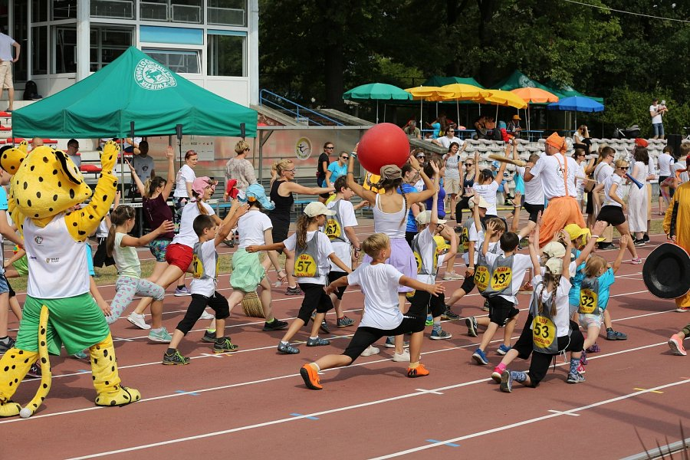
Szczegóły wydarzenia: http://www.onkoigrzyska.awf.wroc.pl/

**
Fundacja Na Ratunek Dzieciom z Chorobą Nowotworową od 27 lat wspiera małych pacjentów wrocławskiej Kliniki Transplantacji Szpiku, Onkologii i Hematologii Dziecięcej, którzy przyjeżdżają do Wrocławia na leczenie z całego kraju. Klinika jest największym ośrodkiem przeszczepowym w Polsce. Lekarze i pielęgniarki leczą tu każdego roku 2000 małych pacjentów. W tej pracy pomaga im Fundacja, która finansuje kosztowne leki i rehabilitację, kupuje sprzęt medyczny oraz wspiera badania naukowe. Z inicjatywy Fundacji we Wrocławiu został wybudowany Przylądek Nadziei, najnowocześniejszy w Polsce szpital dla dzieci chorych na raka.

